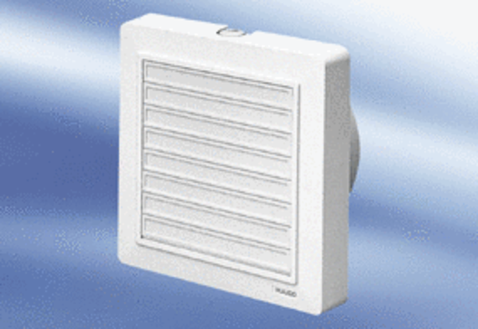Mali sobni ventilator ECA 15/4 KFJedinica za pakiranje: 1 komAsortiman:
Broj artikla: 0080.0979Proizvođač: MAICO

